Анкета инвестиционной площадки 1-306-9

Название объекта |  |  | Инвестиционная площадка 1-306-9, с. Каменно-Верховка
Тип площадки (земельный участок, производственные, складские, офисные помещения, промышленная площадка и т.д.) |  |  | Земельный участок для размещения промышленных и сельскохозяйственных предприятий
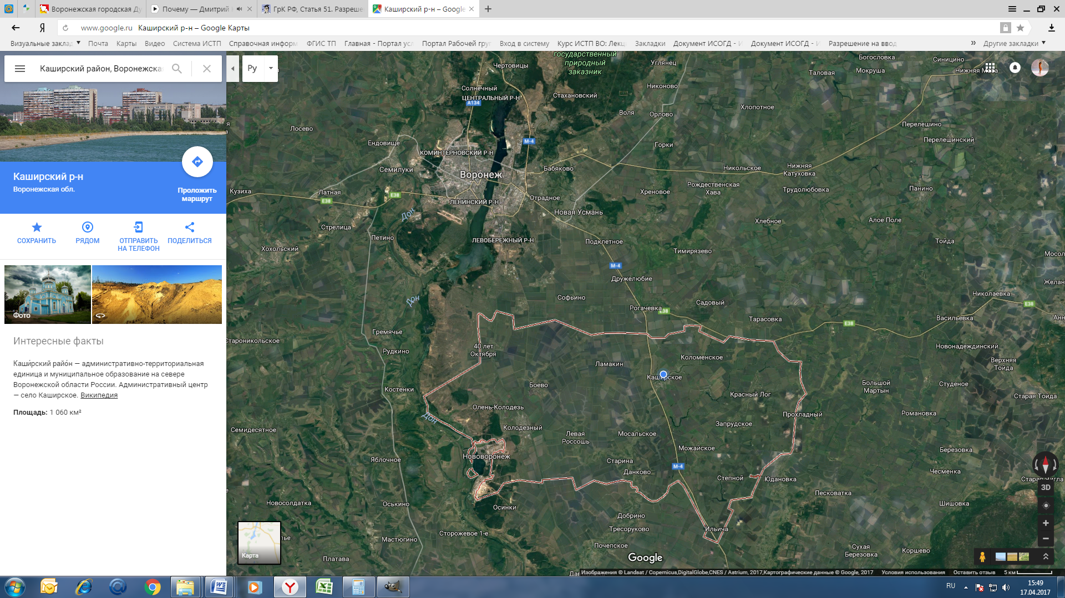  51,3718° N  39,1554° E |  |  | 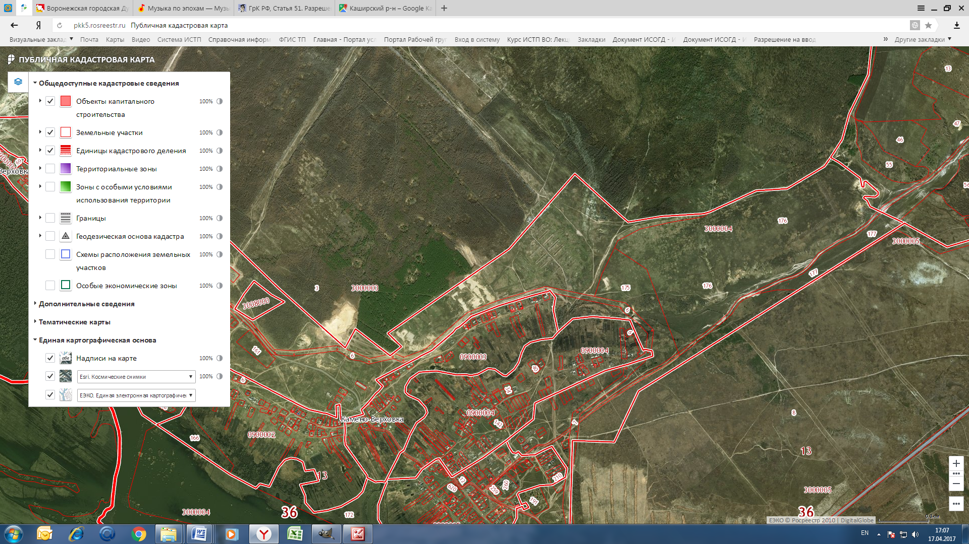  15 га
Адрес |  |  | Воронежская обл., Каширский р-н, Каменно-Верховское сельское поселение, северо-восточная часть кадастрового квартала 36:13:3000004
Кадастровые номера |  |  | В границах кадастрового квартала 36:13:3000004
Варианты приобретения |  |  | Аренда, собственность
Правовое положение |  |  | Государственная собственность не разграничена, распоряжение осуществляет Каширский муниципальный район
Характеристика земельного участка | Площадь, га, общая (свободная) |  | 15 га (весь)
 | Категория земель |  | Земли населенных пунктов
 | Разрешённое использование |  | Промышленные и сельскохозяйственные предприятия, коммунальные объекты пятого класса с СЗЗ 50 м
 | Градостроительный регламент |  | Зона размещения промышленных и сельскохозяйственных предприятий - П1  Правила землепользования и застройки Каменно-Верховского сельского поселения Каширского муниципального района Воронежской области утверждены решением Совета народных депутатов Каменно-Верховского сельского поселения от 21.11.2011 г. № 58 (в ред. Решения СНД от 25.10.2016 г. № 40)  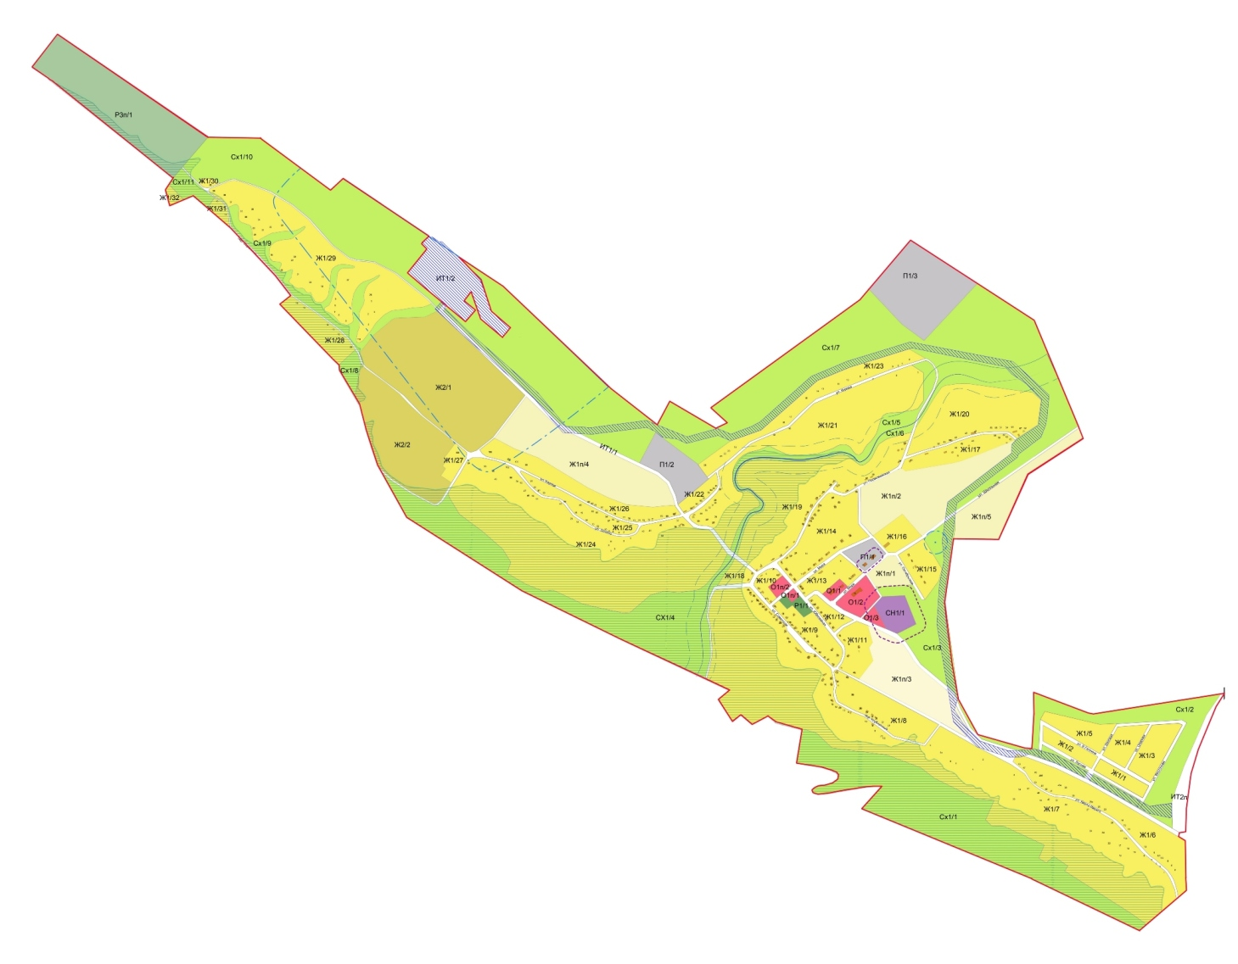
Транспортно-логистическая инфраструктура | Общее описание и характеристики |  | От а/д "Воронеж-Нововоронеж"- «Воронеж-Луганск» II категории до участка – 4,4 км, в т.ч.: по дороге местного значения с асф.покрытием – 3,1 км, по грунтовой (песчаной) дороге – 1,3 км.
 | Ближайшая федеральная автотрасса, название |  | М-4 «Дон»
 | Ближайшая федеральная автотрасса, удаленность |  | 49,3 км
 | Железнодорожная ветка, удаленность |  | 20,1 км
 | Ж/д ветка, название терминала разгрузки |  | Станция Колодезная Юго-Восточной железной дороги
 | Ближайший международный аэропорт, название |  | Международный аэропорт «Воронеж»
 | Ближайший таможенный пост, название |  | Воронежский северо-восточный т/п (394028 Воронежская обл., г. Воронеж, пер, Отличников, д. 2)
 | Ближайший таможенный пост, удаленность |  | 41,7 км
Инженерная инфраструктура | Газ | Общее описание (куб.м/ч, давление, диаметр трубопровода и т. д.) | Газопровод высокого давления Олень-Колодезь – Каменно-Верховка, 6 МПа (6 кг/см²), Ø 219 мм, с юго-восточной стороны от участка в пределах 200 м
 |  | Наличие точек подключения (ГРП,ШРП), удаленность. | От газопровода высокого давления. Требуется установка ГРП (ШРП).
 |  | Стоимость подключения, руб. | Расчет по конкретному запросу.
 |  | Доп. информация
 | Электроэнергия | Общее описание (ЛЭП, удаленность, напряжение, мощность и пр.) | ВЛ 0,4 кВ проходит по ул. Кирова с. Каменно-Верховка  с южной стороны от участка (400 м), ПС 10/0,4 кВ – 2 км. Принадлежность - ОАО «МРСК «Центра»  ВЛ-10-5 ПС Л.Россошь проходит южнее участка (за ул. Кирова)
 |  | Наличие точек подключения (ПС, ТП), удаленность. | Имеется возможность дать необходимую мощность. Источник энергоснабжения (ВЛ, ПС) и точка подключения будет определяться исходя из конкретного запроса
 |  | Стоимость подключения, руб. | Расчет по конкретному запросу.
 |  | Доп. информация | -
 | Теплоснабжение | Общее описание (общая и свободная мощность Гкал./ч, стоимость подключения, удаленность и пр.) | Имеется возможность строительства автономных сетей на участке.
 |  | Доп. информация | -
 | Водоснабжение | Общее описание (куб.м/ч, удаленность, стоимость подключения, скважины, глубина залегания вод и пр.) | Имеется возможность строительства сетей на участке;  Необходимо согласование проекта
 |  | Доп. информация | -
 | Канализация | Общее описание (куб.м/ч, удаленность, стоимость подключения, септик и пр.) | Имеется возможность строительства сетей на участке.
 |  | Доп. информация | -
 | Очистные сооружения | Общее описание (характеристики, удаленность, стоимость и пр.) | Имеется возможность строительства сетей на участке.
 |  | Доп. информация | -
 | Связь, описание |  | Имеется возможность подключения телефона и интернета SHDSL, ADSL+ (ОАО «Ростелеком»), стоимость подключения будет определяться исходя из конкретного запроса.
 | Доп. информация |  | -
Недвижимость | Производ-ая, общая, кв.м. |  | -
 | Производ-ая, своб., кв.м. |  | -
 | Офисная, общая, кв.м. |  | -
 | Офисная, свободная, кв.м. |  | -
 | Доп. информация |  | -
Трудовые ресурсы (численность населения ближайшего населённого пункта, чел.) |  |  | 430 чел. – с. Каменно-Верховка
Контакты |  |  | Администрация Каширского муниципального района Воронежской области.  Адрес: 396350, Воронежская область, Каширский район, село Каширское, ул. Олимпийская, 3.  Официальный сайт: www.kashir-rn.ru  E-mail: kashira_adm@mail.ru, kashira@govvrn.ru  Телефон: 8 (47342) 4-10-42 т/ф - приёмная
Контактное лицо |  |  | Шарыгин Евгений Анатольевич, зам. главы администрации  Телефон: 8 (47342) 4-10-80

